CURRICULUM VITAE NORMALIZADO PARA

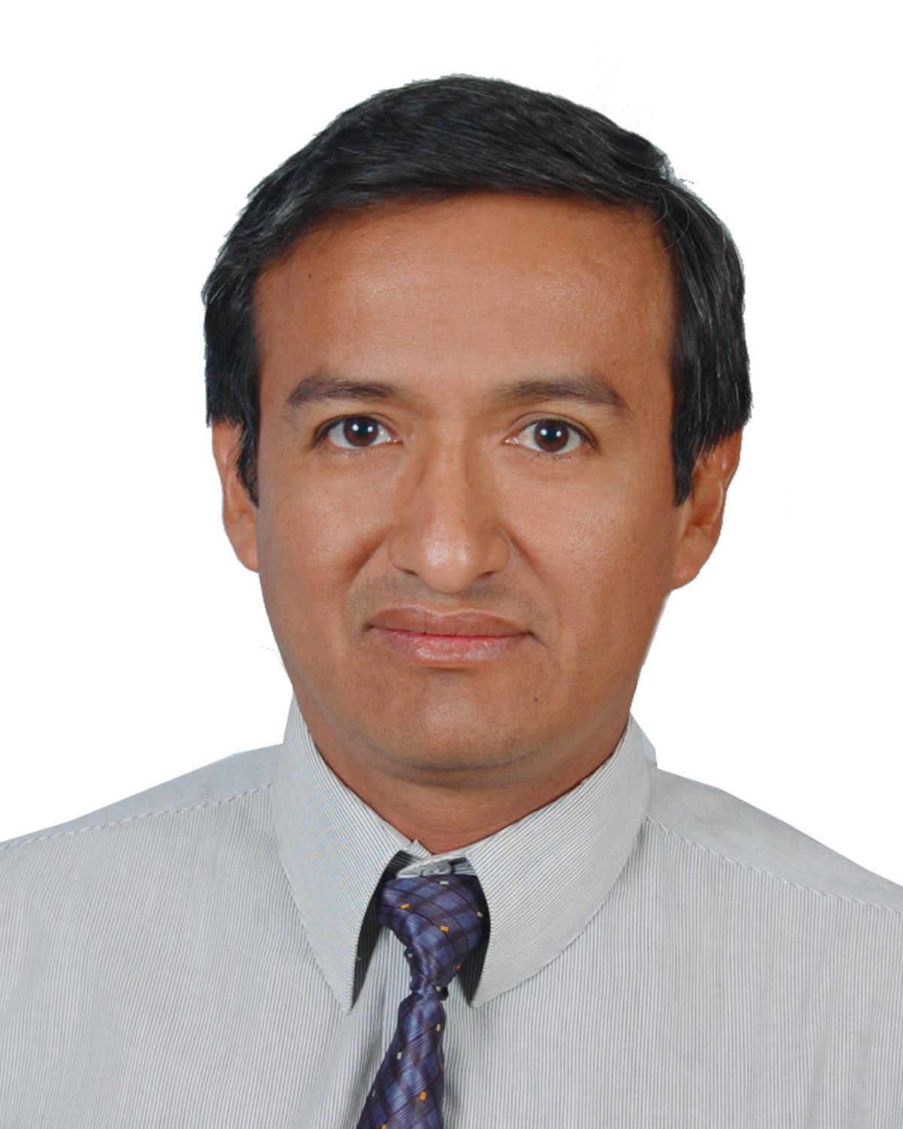

Colocar Fotografía

MERCOSUR

1. DATOS PERSONALES

|  |  |
| --- | --- |
| 1.1 Primer Apellido | GONZALES |
| 1.2 Segundo Apellido | CHAVARRIA |
| 1.3 Nombres | FELIX |
| 1.4 Documento (Nº y tipo) | C.I.: 3264900 S.C. |
| 1.5 Sexo | Masculino |
| 1.6 Fecha de Nacimiento | 21/FEBRERO/1968 |
| 1.7 Nacionalidad | BOLIVIANO |
| 1.8 Dirección para correspondencia | AV. BUSCH / 2DO ANILLO MODULOS UAGRM, PLANTA BAJA 224, OF. ING. INDUSTRIAL |
| 1.9 Ciudad | SANTA CRUZ DE LA SIERRA |
| 1.10 País | BOLIVIA |
| 1.11 Teléfonos (incluidos códigos de país y ciudad) | (591) (3) 3588990 CEL: (591) 77611222 |
| 1.12 Fax | (591) (3) 3550498 |
| 1.13 Dirección electrónica | felixgch@hotmail.com |

**2. FORMACIÓN ACADÉMICA**

|  |  |  |  |
| --- | --- | --- | --- |
| 2.1 ESTUDIOS DE GRADO / PREGRADO | | | |
| Título/ certificación obtenida | Año de obtención | Institución | Ciudad y País |
| INGENIERO INDUSTRIAL | 1994 | U.A.G.R.M. | SANTA CRUZ DE LA SIERRA  BOLIVIA |
|  |  |  |  |

|  |  |  |  |  |
| --- | --- | --- | --- | --- |
| 2.2 ESTUDIOS DE ESPECIALIZACIÓN | | | | |
| Grado/Título obtenido | Carga horaria | Año de obtención | Institución | Ciudad y País |
| DIPLOMADO EN EDUCACIÓN SUPERIOR | 240 HORAS | 2004 | U.A.G.R.M. | SANTA CRUZ DE LA SIERRA  BOLIVIA |
| ESPECIALIDAD EN DISEÑO CURRICULAR | 260 HORAS | 2006 | U.A.G.R.M. | SANTA CRUZ DE LA SIERRA  BOLIVIA |
| PROYECTO EMPRESARIALES | 600 HORAS | 1995 | U.A.G.R.M. / PROFOM GTZ | SANTA CRUZ DE LA SIERRA  BOLIVIA |
|  |  |  |  |  |

|  |  |  |  |  |
| --- | --- | --- | --- | --- |
| 2.3 ESTUDIOS DE MAESTRÍA | | | | |
| Grado/Título obtenido | Año de obtención | Institución | Ciudad y País | Área de Estudios |
| MAESTRÍA EN CIENCIAS | 2016 | U.A.G.R.M. | SANTA CRUZ DE LA SIERRA  BOLIVIA | PREVENCIÓN Y CONTROL DE LA CONTAMINACIÓN AMBIENTAL |
|  |  |  |  |  |

|  |  |  |  |  |
| --- | --- | --- | --- | --- |
| 2.4 ESTÚDIOS DE DOCTORADO | | | | |
| Grado/Título obtenido | Año de obtención | Institución | Ciudad y País | Área de Estudios |
|  |  |  |  |  |
|  |  |  |  |  |

**3. OTRAS EXPERIENCIAS FORMATIVAS O ÁREAS DE ESPECIALIZACIÓN**

Registrar las cinco (5) experiencias más significativas

|  |  |  |  |  |  |
| --- | --- | --- | --- | --- | --- |
| Capacitación | Carga horaria | Año de realización | Ciudad y País | Institución | Área de Estudios |
| CURSO DE:  **“LIDERAZGO DE LA PEQUEÑA INDUSTRIA”** | 120 HORAS | 1994 | SANTA CRUZ DE LA SIERRA  BOLIVIA | U.A.G.R.M. / PROFOM GTZ | LIDERAZGO EMPRESARIAL |
| TALLER DE:  **“PROGRAMA PRO - EMPRENDER”** | 24 HORAS | 1997 | SANTA CRUZ DE LA SIERRA  BOLIVIA | U.A.G.R.M. / PROFOM GTZ | LIDERAZGO EMPRESARIAL |
| CURSO DE:  **“FACILITADOR CEFE”** | 120 HORAS | 1998 | SANTA CRUZ DE LA SIERRA  BOLIVIA | U.A.G.R.M. / PROFOM GTZ | LIDERAZGO EMPRESARIAL |
|  |  |  |  |  |  |

**4. TRAYECTORIA ACADÉMICA Y PROFESIONAL**

Registrar su experiencia docente de los últimos diez (10) años. Si hace docencia en más de una institución de Educación Superior, anotar las experiencias de mayor significación.

|  |  |  |  |  |
| --- | --- | --- | --- | --- |
| *Institución 1* | | | | |
| Nombre de la Institución | Ciudad y País | Dedicación | Año de ingreso | Fecha de retiro |
| U.A.G.R.M. | SANTA CRUZ DE LA SIERRA  BOLIVIA | TIEMPO PARCIAL | 1994 | EJERCICIO DE SU CARGO |
| Categoría más alta alcanzada en el escalafón docente (Facultad, Departamento, Unidad, Instituto, u otro) | | | | |
| PROFESOR TITULAR B – FACULTAD DE TECNOLOGÍA Y CIENCIAS EXACTAS | | | | |
| Descripción de las actividades y /o materias desarrolladas | | | | |
| DOCENTE DE FINANZAS PARA INGENIERÍA | | | | |

|  |  |  |  |  |
| --- | --- | --- | --- | --- |
| *Institución 2* | | | | |
| Nombre de la Institución | Ciudad y País | Dedicación | Año de ingreso | Fecha de retiro |
| EMI | SANTA CRUZ DE LA SIERRA  BOLIVIA | TIEMPO PARCIAL | 2004 | 2014 |
| Categoría más alta alcanzada en el escalafón docente (Facultad, Departamento, Unidad, Instituto, u otro) | | | | |
| DOCENTE TITULAR | | | | |
| Descripción de las actividades y /o materias desarrolladas | | | | |
| DOCENTE DE LAS MATERIAS: INVESTIGACIÓN OPERATIVA I, INVESTIGACIÓN OPERATIVA II | | | | |

|  |  |  |  |  |
| --- | --- | --- | --- | --- |
| *Institución 3* | | | | |
| Nombre de la Institución | Ciudad y País | Dedicación | Año de ingreso | Fecha de retiro |
|  |  |  |  |  |
| Categoría más alta alcanzada en el escalafón docente (Facultad, Departamento, Unidad, Instituto, u otro) | | | | |
|  | | | | |
| Descripción de las actividades y /o materias desarrolladas | | | | |
|  | | | | |

**5. CARGO ACADÉMICO ADMINISTRATIVO**

Registrar su experiencia en el ámbito académico administrativo de los últimos cinco años. Si ejerce cargos en más de una institución de Educación Superior, anotar las experiencias de mayor significación.

|  |  |  |  |  |
| --- | --- | --- | --- | --- |
| *Institución 1* | | | | |
| Nombre de la Institución | Ciudad y País | Dedicación | Año de ingreso | Fecha de retiro |
| U.A.G.R.M. | SANTA CRUZ DE LA SIERRA  BOLIVIA | TIEMPO COMPLETO | 2016 | EJERCICIO DE SU CARGO |
| Cargo o puesto (Facultad, Departamento, Unidad, Instituto, u otro) | | | | |
| DIRECTOR DE CARRERA DE INGENIERÍA INDUSTRIAL | | | | |
| Resumen del cargo | | | | |
| ADMINISTRACIÓN DE LA CARRERA DE INGENIERÍA INDUSTRIAL. | | | | |

|  |  |  |  |  |
| --- | --- | --- | --- | --- |
| *Institución 2* | | | | |
| Nombre de la Institución | Ciudad y País | Dedicación | Año de ingreso | Fecha de retiro |
|  |  |  |  |  |
| Cargo o puesto (Facultad, Departamento, Unidad, Instituto, u otro) | | | | |
|  | | | | |
| Resumen del cargo | | | | |
|  | | | | |

**6. EJERCICIO PROFESIONAL**

Registrar su experiencia en el ámbito profesional de los últimos diez (10) años.

|  |  |  |
| --- | --- | --- |
| Institución/ Empresa 1 | Ciudad y País | Cargo |
| CAEM L.T.D.A. | SANTA CRUZ DE LA SIERRA  BOLIVIA | CONSULTOR SENIOR |
| Actividad principal | Dedicación | Año de ingreso y de retiro |
| ELABORACIÓN DE PROYECTOS: INVERSIÓN, MEDIO AMBIENTE, SEG. INDUSTRIAL, ETC. | TIEMPO TOTAL | 1995 - 2014 |

|  |  |  |
| --- | --- | --- |
| Institución/ Empresa 2 | Ciudad y País | Cargo |
|  |  |  |
| Actividad principal | Dedicación | Año de ingreso y de retiro |
|  |  |  |

**7. INVESTIGACIÓN Y DESARROLLO**

Registrar las 5 experiencias más significativas

|  |  |  |  |
| --- | --- | --- | --- |
| Área de trabajo | Campo específico de trabajo | Proyecto | |
|  |  |  | |
| Responsabilidad o cargo | Principal Publicación | Año de publicación | Ciudad y País |
|  |  |  |  |

|  |  |  |  |
| --- | --- | --- | --- |
| Área de trabajo | Campo específico de trabajo | Proyecto | |
|  |  |  | |
| Responsabilidad o cargo | Principal Publicación | Año de publicación | Ciudad y País |
|  |  |  |  |

**8. PUBLICACIONES**

Registrar la referencia bibliográfica de sus publicaciones más significativas de los últimos cinco (5) años en base a normas internacionales vigentes.

|  |  |  |  |
| --- | --- | --- | --- |
| Título de la obra | Año de publicación | Editora | Tipo de publicación |
|  |  |  |  |
|  |  |  |  |

**9. ASOCIACIONES ACADÉMICAS, PROFESIONALES, CIENTÍFICAS A LAS QUE PERTENECE**

Anotar el nombre de la asociación, en que calidad participa, año de ingreso.

|  |  |  |  |
| --- | --- | --- | --- |
| Nombre de la Asociación | Tipo (Académicas, Profesionales, Científicas) | Año de Ingreso | Tipo de Vinculación (Socio, Socio Fundador) |
| SIB | PROFESIONAL | 1995 | SOCIO |
|  |  |  |  |

**10. EXTENSIÓN Y VINCULACIÓN**

|  |
| --- |
| Descripción de las actividades desarrolladas en los últimos cinco (5) años. |
| PARTICIPACIÓN COMO TUTOR DE TRABAJOS DE GRADO EN EMPRESAS DEL MEDIO |
| PARTICIPACIÓN COMO TUTOR DE TRABAJOS PARA LA FERIA CIENTÍFICA |
|  |

**11. PREMIOS Y DISTINCIONES ACADÉMICAS Y PROFESIONALES**

|  |
| --- |
| PARTICIPACIÓN EN FERIAS CIENTÍFICAS |
| RECONOCIMIENTO POR SU **VALIOSA PARTICIPACIÓN** EN EL PROCESO DE PLANIFICACIÓN ESTRATÉGICO DE LA CARRERA DE INGENIERÍA INDUSTRIAL, REALIZADO EN SANTA CRUZ DE LA SIERRA, EN EL AÑO 2002. |
| RECONOCIMIENTO POR HABER FORMADO PARTE DE LA COMISION DE **AUTOEVALUACIÓN DE LA CARRERA DE INGENIERÍA INDUSTRIAL**, DE LA FACULTAD DE CIENCIAS EXACTAS Y TECNOLOGÍA, HABIENDO PARTICIPADO ACTIVAMENTE DURANTE EL PROCESO, REALIZADO EN SANTA CRUZ DE LA SIERRA EN EL AÑO 2009 |
| RECONOCIMIENTO POR **SU VALIOSA PARTICIPACIÓN Y COMPROMISO** EN LOS PROCESOS DE ACREDITACIÓN DE LA CARRERA INGENIERÍA INDUSTRIAL ANTE EL ARCU – SUR, EVALUACIÓN EXTERNA LLEVADA A CABO DEL 18 AL 20 DE ABRIL Y CEUB DEL 18 AL 20 DE MAYO DE 2011, REALIZADO EN LA CIUDAD DE SANTA CRUZ DE LA SIERRA, EN EL AÑO 2011. |
|  |

**12. IDIOMAS**

Nivel de conocimiento: (R) Regular (B) Bueno (E) Excelente

|  |  |  |  |
| --- | --- | --- | --- |
| Idioma | Lee | Escribe | Habla |
| Español | E | E | E |
| Portugués | B | R | R |
| Inglés | B | B | R |
| Guaraní | R | R | R |
|  |  |  |  |

**INFORMACIÓN ADICIONAL RELEVANTE**

|  |
| --- |
| Servicios a la comunidad, representaciones, etc. |
|  |
|  |

Firma

Fecha: ………………………………………